**Strengere Umweltstandards für Rohstoff-Abbau nötig**

**Rohstoffpreise müssen die ökologische Wahrheit sagen.**

[[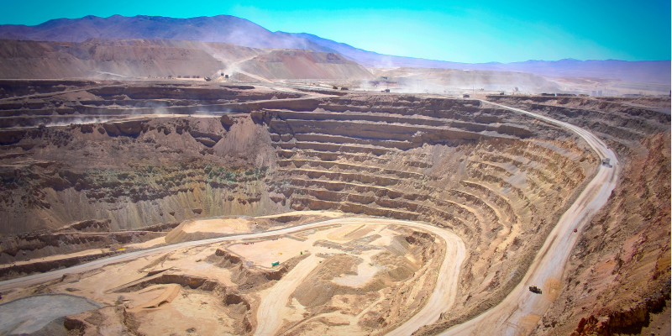](https://www.umweltbundesamt.de/sites/default/files/medien/376/bilder/kupfermine_chuquicamata_c_carol_meneses_fotolia_26138377_l.jpg)](https://www.umweltbundesamt.de/sites/default/files/medien/376/bilder/kupfermine_chuquicamata_c_carol_meneses_fotolia_26138377_l.jpg)

*Der Abbau von Rohstoffen belastet die Umwelt, wie hier in einer chilenischen Kupfermine. Quelle: Carol Meneses / Fotolia.com*

*Angesichts des global steigenden Rohstoffbedarfs rät das Umweltbundesamt (UBA) zu mehr Umweltschutz im Bergbau. „Als Großimporteur hat Deutschland eine Mitverantwortung für die durch Rohstoff-Abbau weltweit verursachten lokalen, regionalen und globalen Umweltschäden. Wir sollten mit der EU auf international verbindliche Umweltstandards entlang der Rohstofflieferkette vom Bergwerk bis zur Rohstoffaufbereitung drängen“, sagte Maria Krautzberger, Präsidentin des UBA. Die neuen Pflichten müssten als zweite Säule der Rohstoffsicherung neben das Recycling treten. Sonst könne nicht sichergestellt werden, dass Deutschland seinen Rohstoffbedarf künftig aus ökologisch unbedenklichen Quellen decken kann. Deutschland ist einer der größten Rohstoff-Importeure der Welt: Bei Aluminium, Blei, Kupfer und Zinn der fünftgrößte Nachfrager und bei Stahl der sechstgrößte (Zahlen für 2017). Prognosen der OECD erwarten, dass sich für Metalle die weltweite Nachfrage bis 2060 gegenüber 2011 nahezu verdreifachen wird.*

19.02.2019, **Nr. 05/2019**

Umweltschäden durch unsachgemäßen Minenbetrieb haben in den vergangenen Jahren zu beträchtlichen Umweltschäden geführt. Allein beim Bruch des Fundão Damms in Brasilien im Jahr 2015 entstand ein Schaden von mindestens 4,6 Milliarden Euro. 33 Millionen Kubikmeter zum Teil giftiger Bergbauabfälle wurden freigesetzt. Die hochbelastete Schlammlawine ergoss sich 17 Tage nach dem Unglück in den 650 Kilometer entfernten Atlantik. „Solche Umweltschäden sind vermeidbar, wenn anspruchsvolle Umweltstandards implementiert, kontrolliert und eingehalten werden. Wir müssen verhindern, dass unterlassener Umweltschutz zum unkalkulierbaren Kostentreiber für unsere auf Rohstoffe angewiesenen Unternehmen wird. Beim Umweltschutz zu sparen, wäre volkswirtschaftlich äußerst kurzsichtig“, sagte Maria Krautzberger.

Auch jenseits solcher Unglücke und Störfälle sind die Umweltwirkungen der Rohstoffgewinnung schwerwiegend. Sie reichen vom hohen Energie- und Wasserverbrauch bis hin zur Auswaschung von Schwermetallen oder Radioisotopen in Boden oder Grundwasser.

Trotz der Erfolge beim Recycling wird der Rohstoffhunger der Welt in den nächsten Jahrzehnten überwiegend durch den Bergbau gedeckt werden müssen. „Auch für die Energiewende sind wir von neu abgebauten Rohstoffen abhängig, da nicht genügend Recycling-Material vorhanden ist. Ein Beispiel ist Lithium für Energiespeicher, das derzeit noch nicht wirtschaftlich aus schon vorhandenen Batterien wiedergewonnen werden kann, sondern das wir aus Bodenschätzen vor allem in Übersee neu gewinnen müssen. Strenge Standards müssen daher sicherstellen, dass Umweltschäden durch den Abbau von Lithium oder auch Kobalt nicht zur Achillesferse der Energiewende werden“, so Krautzberger. Eine aktuelle Studie des UBA geht davon aus, dass der globale Lithiumbedarf für Energie-Speichertechnologien bis 2050 auf das 12-fache der Weltjahresproduktion von 2013 ansteigen könnte.

Aus Sicht des UBA sind insgesamt drei Ansatzpunkte zu verfolgen:

1. Die EU sollte Umweltaspekte des Bergbaus stärker bei der Bewertung der Rohstoffversorgungssituation, der sogenannten Kritikalität von Rohstoffen, berücksichtigen. Das so genannte Kritikalitätskonzept der EU – es beschreibt die wirtschaftliche Bedeutung von Rohstoffen und stellt sie geopolitisch-technischen Versorgungsrisiken gegenüber – sollte dazu um das Kriterium „Umweltgefährdung durch Bergbau“ erweitert werden. Ob ein Material „kritisch“ ist, beurteilt sich künftig auch nach dem Umweltgefährdungspotential beim Bergbau und danach, auf welchem Niveau die Förderländer den Schutz der Umwelt vor Ort sicherstellen. Nach UBA-Empfehlung müssten künftig zum Beispiel Zink und Kupfer als ökologisch kritisch eingestuft werden.
2. Das UBA empfiehlt zudem ein System verbindlicher menschenrechtlicher, ökologischer und sozialer Sorgfaltspflichten entlang der gesamten Rohstofflieferkette vom Bergbau bis zum Endprodukt. Dieses System sollte Mechanismen enthalten, die die Umweltkosten des Bergbaus entlang der gesamten Lieferkette einpreisen, damit die Rohstoff- und Produktpreise die ökologische Wahrheit ausdrücken. Um sicherzustellen, dass damit tatsächliche Verbesserungen in den Förderländern bewirkt werden, muss es von Monitoring und Schulung vor Ort begleitet werden.
3. Um Forderungen nach höheren Umwelt- und Sozialstandards im Bergbau glaubhaft gegenüber den Rohstoffförderländern im globalen Süden vertreten zu können, empfiehlt das Umweltbundesamt Best-Practice Demonstrationsvorhaben zur inländischen primären Rohstoffgewinnung von Metallerzen.

https://www.umweltbundesamt.de/presse/pressemitteilungen/strengere-umweltstandards-fuer-rohstoff-abbau (17.03.19)

**Aufgabe:**

1. Erläutere die Forderungen des UBA und nimm dazu Stellung.
2. Stelle Kriterien für einen nachhaltigen Abbau von Rohstoffen auf. Orientiere dich dabei am Nachhaltigkeitsdreieck. (vgl. hierzu auch Buch S. 45)